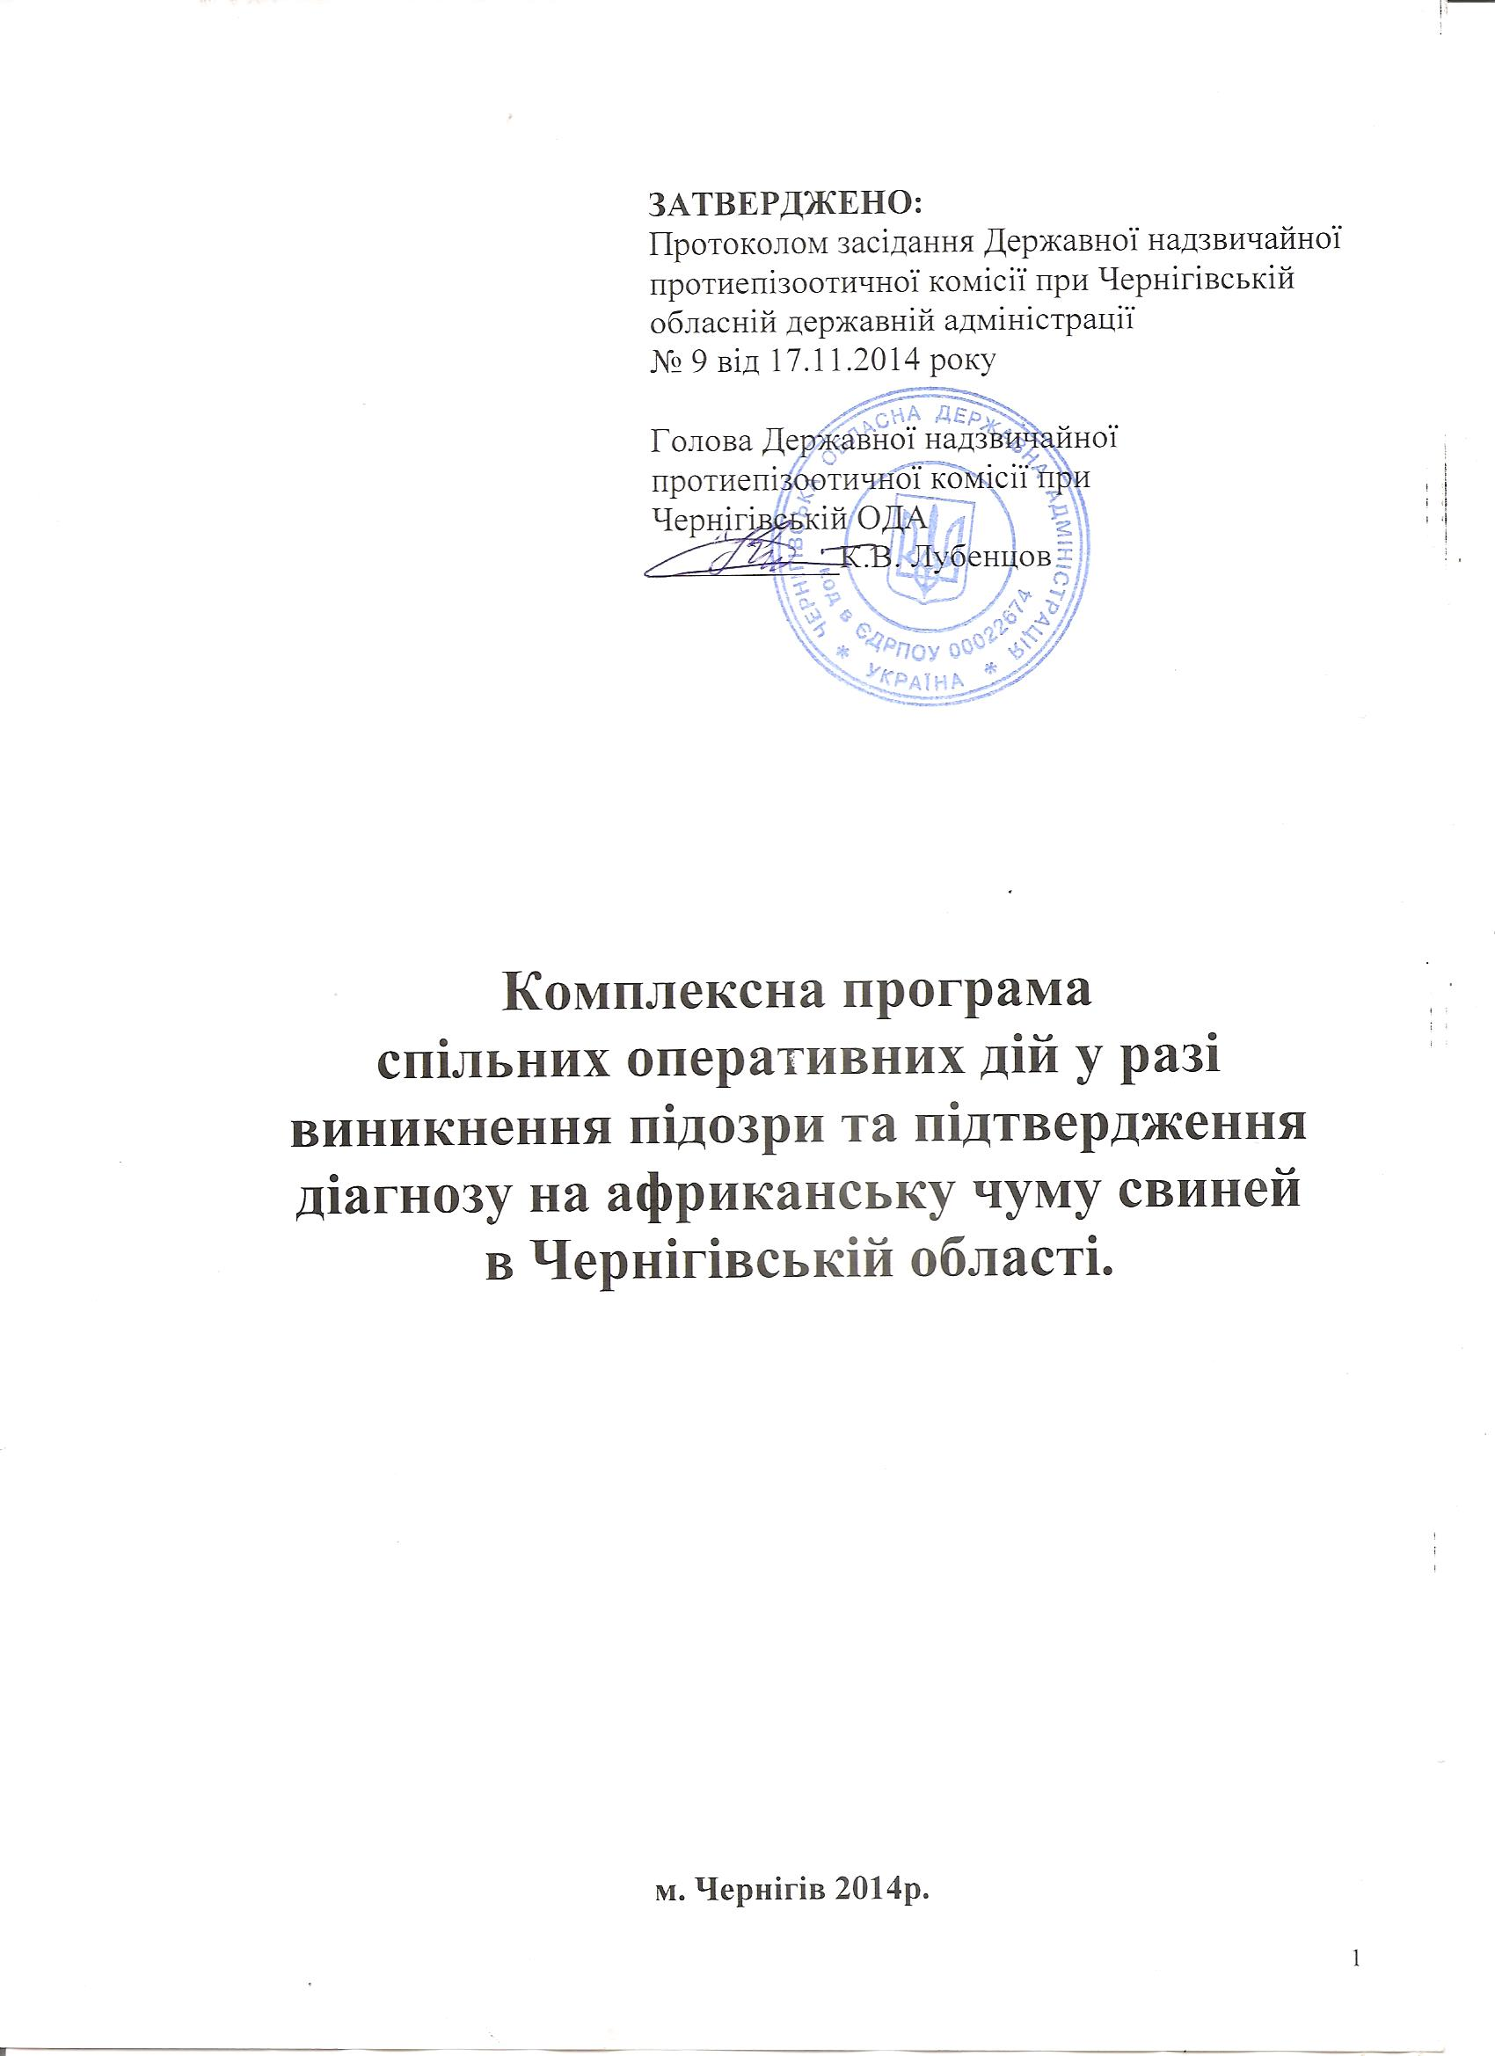
ЗАТВЕРДЖЕНО:
Протоколом засідання Державної надзвичайної протиепізоотичної комісії при Чернігівській обласній державній адміністрації
№ 9 від 17.11.2014 року

Голова Державної надзвичайної протиепізоотичної комісії при
Чернігівській ОДА
___________К.В. Лубенцов

Комплексна програма
спільних оперативних дій у разі виникнення підозри та підтвердження діагнозу на африканську чуму свиней
в Чернігівській області.

м. Чернігів 2014р.

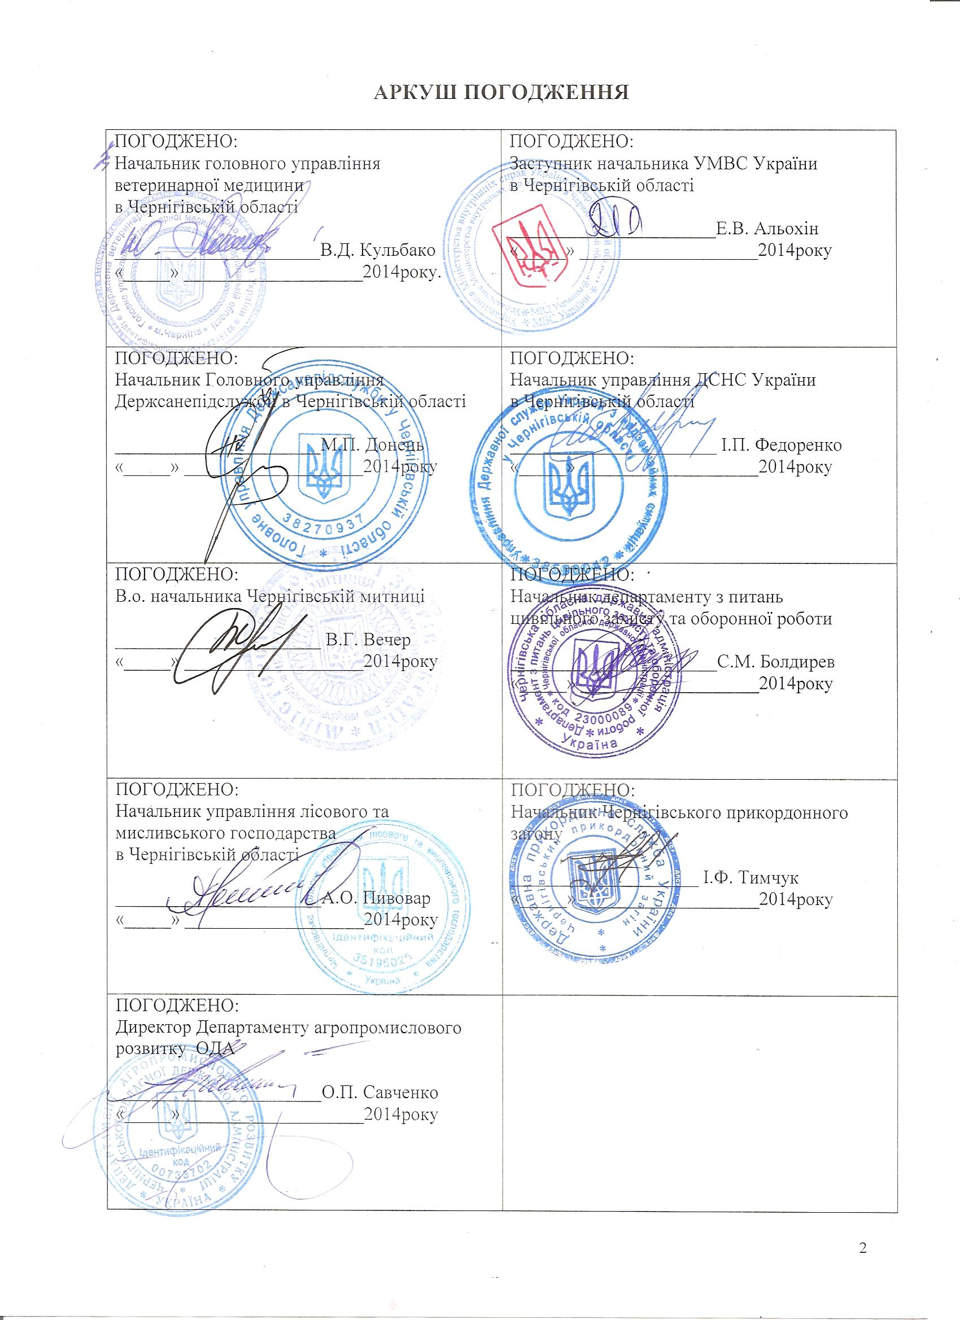
АРКУШ ПОГОДЖЕННЯ

ПОГОДЖЕНО:  Начальник головного управління  ветеринарної медицини  в Чернігівській області  ______________________В.Д. Кульбако  «_____» ___________________2014року. | ПОГОДЖЕНО:  Заступник начальника УМВС України  в Чернігівській області  ______________________Е.В. Альохін  «_____» ___________________2014року
ПОГОДЖЕНО:  Начальник Головного управління Держсанепідслужби в Чернігівській області  ______________________М.П. Донець  «_____» ___________________2014року | ПОГОДЖЕНО:  Начальник управління ДСНС України  в Чернігівській області  ______________________ І.П. Федоренко  «_____» ___________________2014року
ПОГОДЖЕНО:  В.о. начальника Чернігівській митниці  ______________________ В.Г. Вечер  «_____» ___________________2014року | ПОГОДЖЕНО:  Начальник департаменту з питань  цивільного захисту та оборонної роботи  ______________________С.М. Болдирев  «_____» ___________________2014року
ПОГОДЖЕНО:  Начальник управління лісового та мисливського господарства  в Чернігівській області  ______________________А.О. Пивовар  «_____» ___________________2014року | ПОГОДЖЕНО:  Начальник Чернігівського прикордонного загону  ____________________ І.Ф. Тимчук  «_____» ___________________2014року
ПОГОДЖЕНО:
Директор Департаменту агропромислового
розвитку ОДА

______________________О.П. Савченко
«_____» ___________________2014року

З М І С Т

Титульна сторінка . . . . . . . . . . . . . . . . . . . . . . . . . . . . . . . . . . . . . . . . . . . . . . . . . 1

Аркуш погодження . . . . . . . . . . . . . . . . . .. . . . . . . . . . . . . . . . . . . . . . . . . . . . . . .2

Р о з д і л и:

І. Коротка інформаційна довідка по африканській чумі свиней. . . . . . . . . .4-6

ІІ. Епізоотична ситуація щодо АЧС на території Російської Федерації
та республіки Білорусь та країн Східної Європи . . . . . . . . . . . . . . . . . . . . . 7

ІІІ.Охорона навколишнього природного середовища.. . . . . . . . . . . . . . . . . . . . 7-8

І V.Характеристика ситуації в разі виникнення АЧС та масштаби
можливих наслідків.. . . . . . . . . . . . . . . . . . . . . . . . . . . . . . . . . . . . . . . . . . . . . . . 8-9

V. Склад оперативної, робочої та резервної груп для роботи у разі виникнення підозри захворювання свиней на АЧС та ліквідації надзвичайних ситуацій. . . . . . . . . . . . . . . . . . . . . . . . . . . . . . . . . . . . . . . 9-11

VI. Необхідність у силах та засобах Управління ДСНС України в Чернігівській області та інших зацікавлених служб.. . . . . . . . . . . . . . . . . .11

VII. Профілактичні заходи щодо недопущення занесення збудника АЧС
на територію області.. . . . . . . . . . . . . . . . . . . . . . . . . . . . . . . . . . . . . . . . .11-12

VIII. Матеріальні засоби (резерви), які використовуються в
заходах боротьби з африканською чумою свиней . . . . . . . . . . . . . . . . 12

ІХ.План заходів при підозрі захворювання
свиней на африканську чуму в Чернігівській області.. . . . . . . . . . .. . .13-15

X. План оперативних спільних дій різних служб при встановленні
діагнозу на африканську чуму свиней в господарствах різних
форм власності . . . . . . . . . . . . . . . . . . . . . . . . . . . . . . . . . . . . . . . . . . . .. 16-23

XІ. План заходів щодо недопущення поширення та ліквідації
захворювання африканською чумою свиней при підтвердженні
первинного випадку АЧС у дикій фауні . . . . . . . . . . . . . . . . . . . . . . . . . . . . . 23-25

ХІІ. Відновлення поголів’я свиней у господарствах
після спалаху хвороби . . . . . . . . . . . . . . . . . . . . .. . . . . . . . . . . . . . . . .26-27

І.Коротка інформаційна довідка по африканській чумі свиней (АЧС)

Африканська чума свиней (Pestis africana suum ) – високо контагіозна, вірусна хвороба, яка перебігає блискавично, гостро, підгостро, безсимтомно й характеризується гарячкою, ціанозом шкіри, геморагічним діатезом внутрішніх органів і високою летальністю.
Збудник АЧС – вірус, що містить ДНК і належить до сімейства Asfarviridae, роду Asfivirus. Вібріони – сферичної форми діаметром 175-215 нм. Вірус стійкий до широкого діапазону температур і РН середовища: у трупах свиней може зберігатись до 10 тижнів у фекаліях, м’ясі від хворих тварин, копченій ковбасі, ґрунту та навозі п’ять місяців та більше.
Інфекційність вірусу за температури 5^{о}С зберігається протягом 5-7 років, за глибокого заморожування до 10 років (заморожування практично не впливає на біологічну активність вірусу), за кімнатної температури близько 1,5 років, а за високих температур до 37^{о}С до місяця. Він довгий час зберігає життєздатність у фекаліях, грунті, крові та інших предметах, що зумовлює його легке і тривале переживання у навколишньому середовищі та у забруднених приміщеннях і на предметах догляду за тваринами. Під впливом ультрафіолетового випромінювання із сонячних променів вірус інактивується протягом 12 годин. У м'ясі інфікованих свиней вірус може зберігатися до півроку. В результаті в умовах свинарського господарства з середньою температурою 24^{о}С вірус може успішно зберігатися до 3-4 місяців.
Основним джерелом збудника виступають хворі та перехворілі тварини, в організмі яких вірус може зберігатися і виділятися у навколишнє середовище до 15 місяців. В основному, зараження АЧС відбувається контактним шляхом через пошкоджені шкіру і слизові оболонки, а також аліментарним шляхом через м’ясопродукти, кров та внутрішні органи; вірус також може передаватися трансмісивно через шкірних паразитів та комах, які були в контакті з хворими свинями та трупами; велика імовірність передачі вірусу існує через предмети догляду за тваринами та обслуговуючий персонал. Значну небезпеку становить контакт домашніх свиней з дикими, якого не можна допускати, а також з іншими домашніми та дикими тваринами і птахами, які також можуть перенести інфекцію. Резервуаром та переносником вірусу АЧС у природі є аргасові кліщі. Зараження кліщів вірусом відбувається при ссанні крові хворих свиней у період віремії. Далі вірус розмножується в організмі членистоногих і передається здоровим свиням при повторному кусанні.
Через доволі значне життя кліщів – 10-12 років – вогнище хвороби в їхній популяції може існувати непередбачено довго.
Аліментарний шлях поширення збудника дозволяє хворобі швидко розповсюджуватися і відповідає за виникнення нових осередків захворювання.
Респіраторний шлях забезпечує швидку передачу вірусу від тварини до тварини в межах вже існуючого вогнища. Трансмісивний – є результатом і передумовою виникнення стійких вогнищ і джерел АЧС в природі.
В природних умовах до АЧС чутливі дикі та домашні свині всіх порід та статево-вікових груп. При чому, при першій появі хвороби в стаді захворюваність може охоплювати понад 35% поголів’я, а летальність сягає 97-100%. Хвороба протікає у вигляді ензоотій. До того ж, для АЧС характерна стаціонарність, пов’язана з тривалим вірусоносійством, високою стійкістю і значним виживанням вірусу у навколишньому середовищі та можливості його переживання в організмі комах та гризунів.
У природних умовах інкубаційний період при АЧС триває від 5 до
7-10 днів.
Зазвичай вірус проникає до організму через органи дихання та травлення, а також пошкоджену шкіру і слизові оболонки. Далі він швидко поширюється по кровоносним та лімфатичним судинам і здійснює негативний вплив на лімфоідну тканину, стінки кровоносних судин та кістковий мозок, збільшується проникність судинних стінок, виникають множинні крововиливи та геморагії.
Першим проявом захворювання на АЧС є швидкий розвиток лихоманки та значне погіршення загального стану тварини.
При надгострому перебігу свині гинуть протягом 1-3 діб, що не дозволяє добре розвинутись характерним симптомам хвороби. Раптова загибель свиней без прояву клінічних ознак хвороби повинна одразу ж насторожити.
При гострому та підгострому перебігу захворювання поряд із лихоманкою та загальним пригніченням спостерігається парез задніх кінцівок, іноді блювота чи пронос з домішками крові, а у більшості – запор.
Дуже характерною ознакою для АЧС є поява червоно-фіолетових плям на шиї, рилі, вухах, череві, між кінцівками та у промежині. Іноді до цих симптомів можуть додаватися бронхіт чи пневмонія. За 1-2 доби до загибелі тварини температура тіла падає нижче норми і тварини лишаються майже непритомними. Захворювання може продовжуватися від 4 до 15-20 днів і за звичай закінчується летально.
Патологоанатомічна картина АЧС та класичної чуми свиней схожа, але АЧС характеризується більш інтенсивною геморагічною інфільтрацією селезінки та лімфатичних вузлів, більшою кількістю серозно - фіброзного ексудату в серцевій сумці, в грудній та черевній порожнинах, надниркових лімфовузлах у вигляді гематом.
Попередній лабораторний діагноз на АЧС ставлять на основі епізоотичних, клінічних, патологоанатомічних даних та результатів лабораторних досліджень.
Діагноз на АЧС вважається встановленим при отриманні позитивних результатів при проведенні лабораторних досліджень проб біологічного та патологічного матеріалу з використанням реакції прямої імунофлуоресценції, полімеразної ланцюгової реакції (ПЛР) та імуноферментного аналізу.
До середини ХХ століття хвороба обмежувалась тільки африканським континентом, де регулярно відбувались спалахи інфекцій, обумовлені наявністю природного вогнища. Захворювання свійських тварин відбувалось після їх контакту з дикими кабанами – вірусоносіями чи при інвазії стада гематофагами.
У 1957 році хвороба із Анголи була занесена в Португалію і в 1960 році поширилась на територію Іспанії.
В 1964, 1967, 1974 роках хвороба реєструвалась у Франції, в 1985 році – в Бельгії, 1986 році – в Голландії. У 1967, 1978, 1984 роках хвороба була занесена в Італію, внаслідок чого на о. Сардинія сформувалось природне вогнище. В період з 1971 по 1980 роки хвороба була перенесена на Американський континент: на Кубу (1971; 1980 рр.), в Бразилію (1978; 1979 рр.), Гаїті (1978; 1980 рр.), Домініканську республіку (1978; 1980 рр.).
Африканська чума на території СРСР вперше була зареєстрована в 70-ті роки XX століття в Одеській області та Молдові.
На теперішній час АЧС зареєстрована в 24 країнах світу, в тому числі і в Російській Федерації. Особливе хвилювання викликає ситуація поширення АЧС в країнах Кавказу, де раніше таке захворювання не реєструвалось.
В березні-квітні 2007 року в Грузії були зареєстровані випадки масового захворювання свиней та їх загибель. При дослідженні патматеріалу, проведених в лабораторії МЕБ в м. Пірбрайт (Великобританія), виявлений вірус АЧС родинного штаму країн Південно-Східної Африки.
У Вірменії за 2007 рік зареєстровано 13 спалахів АЧС. Загальна кількість сприйнятливих тварин у вогнищах інфекції становила 2483 голови.
В кінці січня 2008 року встановлене захворювання АЧС на території Азербайджану, діагноз підтверджений лабораторними дослідженнями (методом ПЦР). Спалах захворювання був зареєстрований на території, в якій налічувалось близько 600 підсобних господарств і утримувалось 4832 голови свиней.
В листопаді 2007 року збудник АЧС був виявлений в патматеріалі, відібраному від диких кабанів в Шатойському районі Чеченської республіки. В січні, потім в квітні-травні 2008 року були знову отримані позитивні результати на АЧС при лабораторній діагностиці проб, відібраних від павших та відстріляних диких кабанів з даної республіки.
В червні 2007 року АЧС була занесена в Південну Осетію, під листопад 2007 року налічувалось близько 14 спалахів захворювання. У вогнищах інфекції загинуло та знищено близько 1600 голів свиней. Крім цього було знищено 8000 голів свиней і в інших населених пунктах, розміщених в зоні загрози заносу інфекції.
В липні 2007 року в Абхазії розпочався масовий падіж свиней. В подальшому лабораторними дослідженнями в ВНДІВВіМ (м.Покров) діагноз на АЧС був підтверджений. В період з липня по серпень 2007 року були зареєстровані спалахи захворювання в 9 населених пунктах, де налічувалось 31262 голів свиней.

ІІ. Епізоотична ситуація щодо АЧС на території Російської Федерації, республіки Білорусь та країн Східної Європи

Згідно з офіційними повідомленнями Міжнародного епізоотичного бюро (МЕБ) з початку 2014 року африканську чуму свиней (АЧС) зареєстровано у 8 країнах світу: Кот-д’Івуарі, Республіці Чад, Російській Федерації (РФ), Польщі, Литві, Латвії, Естонії та Україні.
Епізоотична ситуація щодо африканської чуми свиней в Російській Федерації продовжує залишатися складною.
Станом на 01.11.2014 року за повідомленнями Россільгоспнагляду з 2007 року в Російській Федерації виявлено 707 випадків захворювання на африканську чуму свиней.
В 2014 році у 12 областях Росії виявлено 64 випадків АЧС, із них 36 - серед диких кабанів.
17 неблагополучних пунктів по АЧС зареєстровано в Польщі, 9 – Литві.
Враховуючи значне поширення вірусу АЧС в дикій фауні в РФ, на початку цього року АЧС з дикими кабанами була занесена на територію Луганської області, а в серпні-вересні - в Чернігівську область.
З початку 2014 року в Чернігівській області зареєстровано 8 неблагополучних пунктів по африканській чумі свиней, в т.ч. 5 в дикій фауні та 3 серед домашніх свиней.

ІІІ. Охорона навколишнього природного середовища.

З метою охорони навколишнього природного середовища заходи щодо попередження занесення збудника АЧС на територію області та заходи щодо ліквідації АЧС повинні здійснюватися згідно з діючою Інструкції щодо профілактики та боротьби з африканською чумою свиней, затвердженої наказом Міністерства аграрної політики та продовольства України від 05.03.2014року №81, зареєстрованої в Міністерстві юстиції України 21 березня 2014року за №363/25140 (далі - Інструкція).
З метою запобігання вірусу АЧС на територію області спеціалісти пунктів державного ветеринарно-санітарного контролю (далі - ПЗДВСК) Південно-західної регіональної служби державного ветеринарно-санітарного контролю та нагляду на державному кордоні та транспорті (далі – Південно-західна РСДВКН) зобов'язані здійснювати контроль за збором знезараженням сміття, харчових та інших відходів, вивантажених з літаків, вагонів, вагонів-ресторанів, рефрижераторів і інших засобів транспорту, що прибули з іноземних держав, незалежно від їхнього благополуччя щодо АЧС. Ці відходи підлягають знищенню (шляхом спалювання) у спеціально відведених обладнаних місцях (поза міськими звалищами) за погодженням з головним державним ветеринарним інспектором району (міста) і головним державним санітарним лікарем відповідної адміністративної території.
Вантажі, багаж, що належать пасажирам і членам екіпажів, що прибули в Україну з держав, не благополучних щодо АЧС, а також міжнародні поштові відправлення оглядають спеціалісти ПЗДВСК Південної-західної РСДВКН разом з іншими службами. Виявлені при огляді продукти забою тварин у сирому, замороженому, солоному, в'яленому, вареному, сирокопченому вигляді підлягають вилученню спеціалістами Південної регіональної служби державного ветеринарно-санітарного контролю та нагляду на державному кордоні та транспорті й подальшій утилізації.
При проведенні заходів щодо ліквідації АЧС усіх свиней, які перебувають в епізоотичному вогнищі, знищують безкровним методом. Трупи вбитих і загиблих свиней, гризунів, птахів та інших тварин, а також дерев'яний матеріал, гній, залишки кормів, тару та інвентар спалюють. Будь-яку рослинність (траву, кущі тощо), що довкола приміщень ферми, скошують і теж спалюють. Спалювання вищезазначених предметів проводять у визначених органами місцевого самоврядування відповідної території місцях і за їх згодою.
Не допускається облаштування місць спалювання у заповідній зоні, зонах регульованої і стаціонарної рекреації національних природних і регіонального ландшафтного парків та на інших територіях і об’єктах природно-заповідного фонду України, а також на земельних ділянках з лісовою і водно-болотною рослинністю. Відповідальні особи забезпечують дотримання вимог пожежної безпеки і недопущення пошкодження вогнем та випалювання природної рослинності за межами місць спалювання.
При відсутності можливості спалити трупи тварин та все вищезгадане закопують на території епізоотичного вогнища на глибину не менше двох метрів. Шар землі приміщення 10-15 см знімають та разом з гноєм теж закопують у спеціально вириту канаву на глибину не менше 1,5 метра від рівня ґрунту. Гній пересипають сухим хлорним вапном, яке містить 25% активного хлору з розрахунку 0,5 кг/кв. м, зволожують водою, а потім переміщають у траншею.
Знешкодження і захоронення вищезазначених предметів проводять за межами прибережних захисних смуг водних об’єктів, їх водоохоронних зон, заповідної зони, зон регульованої і стаціонарної рекреації національних природних і регіонального ландшафтного парків та інших територій і об’єктів природно-заповідного фонду України, а також за межами їх охоронних зон (по можливості) у визначених органами місцевого самоврядування відповідної території місцях і за їх згодою.

ІУ. Характеристика ситуації в разі виникнення АЧС та масштаби можливих наслідків.

По даним Головного управління статистики в Чернігівській області у сільськогосподарських підприємствах станом на 01.01.2014 року на обліку знаходилось понад 102 тис. голів свиней та біля 136 тисяч голів в присадибних господарствах населення .
АЧС є транскордонною вірусною хворобою, яка має схильність до швидкого і неочікуваного міжнародного розповсюдження. Ця інфекційна хвороба характеризується 100 відсотковою летальністю. В області поголів'я свиней утримується на території всіх районів та міст.
В Чернігівській області популяція дикого кабана у лісових та мисливських угіддях з приростом 2014року становить більше 5 тис.голів, що значно перевищує природні норми.
У зв’язку із виникненням 5 випадків захворювання диких кабанів на АЧС в різних районах області, збудник може набути широкого поширення на всій території регіону.

V. Склад оперативної, робочої та резервної груп для роботи у разі виникнення підозри захворювання свиней на АЧС та ліквідації надзвичайних ситуацій.
У зв'язку із складною епізоотичною ситуацією по африканській чумі свиней в Російській Федерації, республіці Білорусь та виникненням цього захворювання на території Чернігівської області з метою недопущення поширення збудника АЧС на території області, на виконання наказу Головного державного інспектора ветеринарної медицини України від 19.07.2013 року № 100 в області працюють оперативна керуюча, три робочі та одна резервна групи.

5.1 Склад керуючої групи:

Голова керуючої групи: Кульбако В.Д. – начальник Головного управління ветеринарної медицини в Чернігівській області, головний державний інспектор ветеринарної медицини Чернігівської області.

Заступник голови керуючої групи: Павлішен Ю.В. – заступник начальника Головного управління ветеринарної медицини в Чернігівській області, заступник головного державного інспектора ветеринарної медицини Чернігівської області.

Члени керуючої групи:

Чаплієв С.О. – заступник начальника Головного управління – начальник управління державного контролю;
Мазигула М.М. - начальник управління забезпечення протиепізоотичних заходів та організаційного забезпечення ;
Кириченко В.А. – директор Чернігівської регіональної державної лабораторії ветеринарної медицини;
Бригинець В.П. – начальник відділу ветеринарної міліції УМВС України в Чернігівської області.
Заєць М.П. - начальник Чернігівської обласної державної лікарні ветеринарної медицини

5.2.Склад робочих груп:

Перша робоча група
Голова робочої групи:
Мазигула М.М. – начальник управління забезпечення протиепізоотичних заходів та організаційного забезпечення.

Заступник голови:
Тимошин Ю.М. – начальник відділу забезпечення протиепізоотичних заходів управління.

Члени робочої групи:
Неніч Н.П. - завідувач вірусологічним відділом Чернігівської
РДЛВМ.
Пінчук П.П. – лікар ветеринарної медицини епізоотологічного відділу Чернігівської РДЛВМ.

Друга робоча група
Голова робочої групи:
Бригинець В.П.– начальник відділу ветеринарної міліції УМВС України в Чернігівської області.
Заступник голови:
Портянко А.С. – головний спеціаліст відділу забезпечення протиепізоотичних заходів управління.

Члени робочої групи:
Бороденко О.А. – лікар ветеринарної медицини епізоотологічного відділу Чернігівської РДЛВМ.
Філіппова Н.С. – провідний лікар ветеринарної медицини вірусологічного відділу Чернігівської РДЛВМ.

Третя робоча група
Голова робочої групи:
Кириченко В.А. – директор Чернігівської РегДЛВМ
Заступник голови:
Роговий О. В.– старший інспектор з особливих доручень відділу ветеринарної міліції УМВС України в Чернігівської області.

Члени 3 робочої групи:
Бокун В.А. – провідний лікар ветеринарної медицини
епізоотологічного відділу Чернігівської РегДЛВМ.
Олійник О.С. – лікар ветеринарної медицини вірусологічного відділу Чернігівської РегДЛВМ.

5.3.Склад резервної групи:

Голова резервної групи:
Заєць М.П. - начальник Чернігівської обласної державної лікарні ветеринарної медицини.
Заступник голови резервної групи:
Данько І.О. - заступник директора, завідувач імунологічного відділу Чернігівської регіональної ДЛВМ.
Члени робочої групи:
Ткач Т.С. – завідувач відділом лікувальної та лікувально профілактичної роботи Чернігівської обласної державної лікарні ветеринарної медицини.
Кошмак В.А. - завідувач відділом пропаганди і впровадження досягнень науки і передового досвіду у ветеринарній практиці Чернігівської обласної державної лікарні ветеринарної медицини.

VI. Необхідність у силах та засобах Управління ДСНС України в Чернігівській області та інших зацікавлених служб.
Згідно діючої Інструкції місцева державна надзвичайна протиепізоотична комісія вирішує усі питання, пов'язані з ліквідацією хвороби та приймає план дій щодо боротьби із захворюванням, затверджує інформаційну систему по забезпеченню оперативного зв'язку і координації всіх запланованих дій зацікавлених служб району (міста) по цим питанням.
При виникненні АЧС, з метою проведення оздоровчих заходів та недопущення розповсюдження збудника будуть задіяні спеціалісти територіальних органів та державних установ ветеринарної медицини, які працюють згідно штатного розпису на час виникнення спалаху АЧС.
Спеціалісти ветеринарної медицини працюють з 8-00 до 17-00 годин відповідно до правил внутрішнього трудового розпорядку. Однак, згідно плану ДНПК під час боротьби з АЧС вони можуть бути залучені до роботи у будь-який час відповідно до КЗпП.
Оплата праці задіяних працівників буде здійснюватися відповідно до чинного законодавства, в межах кошторисних призначень згідно штатного розпису.

VII. Профілактичні заходи щодо недопущення занесення збудника АЧС
та його поширення на території області.
Протоколом засідання Державної надзвичайної протиепізоотичної комісії при Кабінету Міністрів України № 2 від 26 серпня 2011 року визнано Чернігівську область загрозливою зоною щодо можливого занесення збудника африканської уми свиней.
Протиепізоотичні заходи по недопущенню занесення збудника АЧС, його поширення на території області проводяться відповідно діючої Інструкції, рішень Державної надзвичайної протиепізоотичної комісії при Кабінеті Міністрів України (№1 від 03.04.2013 року, №2 від 29.08.2013року, № 1 від 06.02.2014 року) та рішень Державної надзвичайної протиепізоотичної комісії при Чернігівській ОДА (№1 від 04.08.02.2014 року, № 2 від 07-08.04.2014 року, №3 від 01.09.2014 року, №4 від 05.09.2014 року, №5 від 13.10.2014 року, №6 від 15.10.2014року, №7 від 20.10.2014року, №8 від 07.11.2014року).

VIII. Матеріальні засоби (резерви), які використовуються в заходах боротьби з африканською чумою свиней.
Для обробки приміщень, обладнання, загонів, території вогнища, забійних пунктів та інших місць, де перебували тварини, тощо використовують дезінфекційні розчини, що знешкоджують вірус АЧС:
- розчин формаліну з умістом 1,5% формальдегіду;
- 1,5% розчин параформу, приготовлений на 0,5% розчині їдкого натру;
- 3% розчин парасоди або фоспару;
- 5% розчин хлораміну;
- сухе хлорне вапно з вмістом не менше як 25% активного хлору;
- розчини хлорного вапна з умістом 4% активного хлору;
- 3% (гарячий) розчин їдкого натру;
- хлорантоїн у вигляді 2% водного розчину, експозиція 3 години;
- біоклін 1,5% розчин, експозиція 1 година;
- зоостерил з умістом 0,5% надоцтової кислоти;
- кристал 900, кристал 1000, інші засоби, які відповідно до настанов з їх застосування є активними до збудника АЧС.
Розрахунки витрат дезрозчинів на 1 м² та експозиція їх застосування визначаються відповідно до настанов з їх застосування.
Індивідуальні засоби захисту: протичумні костюми (багаторазові, одноразові), гумові чоботи, респіратори, ватно-марлеві пов`язки, захисні окуляри, гумові печатки та інше.
Обладнання, техніка для проведення дезінфекції, дезінсекції: дезінфекційні установки, ранцеві оприскувачі та інше обладнання, яке є в наявності та може бути використане для проведення відповідних робіт.

В разі виникнення АЧС згідно наказів вищестоящого керівництва можуть залучатися спеціалісти задіяних установ з інших районів та міст. Щодо залучення працівників інших підприємств різної форми власності рішення приймає ДНПК при райдержадміністраціях та міських радах.
Органи місцевого самоврядування передбачають в бюджетах місцевих рад кошти для придбання на випадок надзвичайних ситуацій автономних електростанцій, пересувних обігрівачів, вагончиків та іншого устаткування та обладнання, яке необхідне для облаштування карантинних ветеринарно-міліцейських постів.
ІХ. План заходів при підозрі захворювання свиней на африканську чуму в Чернігівській області.

№ з/п | Найменування заходів | Термін  виконання | Відповідальні за виконання
1. | При підозрі на захворювання АЧС свиней, спеціалісти ветеринарної медицини, які обслуговують дане господарство, користувачі мисливських угідь повідомляють про виниклу підозру головного державного інспектора ветеринарної медицини району (міста) і до прибуття спеціалістів державної служби ветеринарної медицини з району (міста) у господарство (населений пункт) спеціалісти ветеринарної медицини разом із власниками тварин виконують такі заходи:  - беруть на облік всіх свиней різних категорій у господарстві і населеному пункті та складають список з кількістю уже хворих свиней, загиблих і ймовірно інфікованих у кожній із категорій (у списку повинні бути зазначені і ті тварини, які народилися і загинули протягом періоду, відколи виникла підозра; інформація стосовно зазначеного списку повинна надаватися на першу вимогу спеціалістів державної служби ветмедицини);  - ізолюють хворих і підозрілих на захворювання свиней у тому самому приміщенні, в якому вони перебувають;  - забороняють будь-які перегрупування тварин, у т.ч. технологічні;  - припиняють забій і реалізацію тварин усіх видів (включаючи птицю) і продуктів їхнього забою (м'яса, сала, шкіри, шерсті, пір'я тощо);  - забороняють вивезення туш свиней, м'яса, продуктів та сировини з них, кормів для тварин, інвентарю, матеріалів або відходів, які можуть бути фактором передачі та розповсюдження АЧС за межі господарства;  - забороняють вхід на територію господарства стороннім особам, а також рух транспортних засобів у господарство та з нього;  - забезпечують проведення дезинфекції на вході-виході зі свинарника, весь обслуговуючий персонал повинен дотримуватись особистої гігієни, необхідної для зниження ризику розповсюдження АЧС. | Негайно | Спеціалісти ветеринарної медицини господарств, дільничні  лікарні,  дільниці та пункти ветмедицини,  керівники  господарств,  керівники господарств, власники тварин, органи місцевого самоврядування, користувачі мисливських угідь
2. | Після отримання інформації про те, що у диких свиней підозрюється наявність АЧС, управління ветеринарної медицини в районі (місті) проводить епізоотичне розслідування для підтвердження або виключення наявності хвороби, надає інформацію господарствам та мисливським господарствам, при цьому проводиться лабораторне дослідження усіх диких свиней, упольованих або виявлених мертвими на відповідній території. | Негайно | Начальник управління ветеринарної медицини в районі (місті), директор державної лабораторії ветмедицини, керівники мисливських господарств
3. | Головний державний інспектор ветеринарної медицини району (міста) після одержання повідомлення про підозру на захворювання АЧС повідомляє про підозру на захворювання АЧС і вжиті заходи головного державного інспектора ветеринарної медицини області, головного державного санітарного лікаря області, а також спеціалістів державної служби ветеринарної медицини сусідніх районів, голову районної державної адміністрації . | Негайно | Головний державний інспектор ветеринарної медицини району (міста), начальник районнї (міської) державної лікарні ветмедицини, директор районної державної лабораторії ветмедицини
4. | Для з'ясування епізоотичної ситуації на місці та проведення епізоотичного розслідування з метою встановлення джерел і шляхів можливого занесення збудника хвороби, визначення меж можливого епізоотичного осередку і вжиття заходів щодо недопущення поширення збудника хвороби за його межі головний державний інспектор ветеринарної медицини району (міста) виїжджає разом із спеціалістами управління, державної лікарні і державної лабораторії в зазначене господарство або населений пункт.  Розслідування повинно відображати:  - тривалість періоду часу, протягом якого вірус АЧС міг існувати в господарстві, перш ніж про хворобу було повідомлено або з'явилась підозра щодо неї;  - переміщення людей, транспортних засобів, свиней, туш, м'яса або інших матеріалів, які могил бути контаміновані;  - можливе джерело занесення збудника хвороби в господарство та визначення інших господарств, у яких свині могли бути інфіковані або контаміновані одним джерелом. | Негайно | Головний державний інспектор ветеринарної медицини району (міста), начальник районнї (міської) державної лікарні ветмедицини, директор районної державної лабораторії ветмедицини,  керівники мисливських господарств
5. | Головний державний інспектор ветеринарної медицини області при отриманні повідомлення про підозру на АЧС, доповідає головному державному інспектору ветеринарної медицини України та головному державному санітарному лікарю України і відряджає в неблагополучний пункт спеціалістів ветеринарної медицини , в т.ч працівників регіональної державної лабораторії ветеринарної медицини для уточнення діагнозу, ретельного епізоотологічного обстеження, клінічного огляду тварин, відбору патологічного матеріалу для лабораторних досліджень, виявлення ймовірних джерел і шляхів занесення збудника хвороби, визначення меж передбачуваного епізоотичного вогнища, організації проведення комплексу заходів щодо попередження поширення і ліквідації захворювання. | Негайно | Головний державний інспектор ветеринарної медицини в Чернігівській області,  директор Чернігівської регіональної державної лабораторії ветмедицини
6. | Для лабораторних досліджень відбираються зразки крові, селезінки, лімфатичних вузлів (підщелепних, мезентеріальних) від 2-3 вимушено забитих, хворих або загиблих свиней.  Відібраний патологічний матеріал опечатується і відправляється нарочним із супровідним документом у ДНДІЛДВСЕ, м. Київ.  В супровідному документі на відібрані зразки вказується місце розташування господарства, прізвище, ім'я по батькові власника; вид тварин, їх кількість і час знаходження в господарстві; дата виявлення перших ознак захворювання; підозрювана хвороба, клінічні ознаки та патолого-анатомічні зміни; кількість загиблих тварин з ознаками захворювання; проведені лікувальні заходи і вакцинація, яка проводилась в останні декілька днів; перелік зразків, що направляється для дослідження; дата відправки патматеріалу та час його відправки; кількість спалахів хвороби | Відповідно вимог діючої Інструкції | Директор Чернігівської регіональної державної лабораторії ветмедицини,  директор районної  державної  лабораторії ветмедицини
X. План оперативних спільних дій різних служб при встановленні діагнозу на африканську чуму свиней у господарствах різних форм власності.
№ п/п | Назва заходів | Строк виконання | Відповідальний за виконання
1 | 2 | 3 | 4
1. | При отриманні повідомлення про встановлення діагнозу на АЧС серед домашніх або диких свиней управління ветеринарної медицини в районі (місті) надсилає до Головного управління ветеринарної медицини в області і до Держветфітослужби України інформацію згідно вимог діючої Інструкції:  - дату та час відправки патматеріалу в ДНДІЛДВСЕ;  - область, район, господарство, мисливське господарство, населений пункт, на території яких відібраний матеріал;  - дату виявлення підозри на АЧС;  - дату встановлення діагнозу;  - методи, якими проводилось дослідження для підтвердження хвороби;  - категорію хворих тварин – наявність хвороби підтверджено у диких свиней або у свиней, що знаходяться у господарстві, на бойні або в транспортному засобі;  - географічне положення місця, де був підтверджений спалах АЧС;  - кількість спалахів хвороби, кількість свиней з підозрою на хворобу в місці спалаху, на бойні або в транспортному засобі;  - кількість загиблих свиней кожної категорії в господарстві, на бойні або в транспортному засобі;  - для кожної групи – розповсюдженість хвороби та кількість свиней, у яких було підтверджено наявність АЧС. | Протягом  24 годин  з часу під-  твердження  діагнозу | Начальник управління ветеринарної медицини в районі (місті)
2 | Державною службою ветеринарної медицини району (міста) розробляється план заходів щодо недопущення поширення збудника хвороби за межі епізоотичного осередку та ліквідації захворювання. План вноситься на розгляд та для затвердження в районну (міську) ДНПК. | Негайно | Управліня ветмедицини району (міста), районна (міська) державна лікарня та державна лабораторія ветмедицини
3 | За поданням головного державного інспектора ветеринарної медицини району (міста) ДНПК приймає рішення про оголошення господарства, мисливського господарства, населеного пункту неблагополучними щодо АЧС і встановлення в них карантину, визначає межі епізоотичного осередку, зон захисту і нагляду та організовує проведення протиепізоотичних заходів:  охоронно-карантинних – забезпечення локалізації вогнища інфекції, виконання карантинних заходів з недопущення розповсюдження захворювання;  епізоотологічних – проведення обстеження епізоотичних вогнищ та інфікованих об’єктів, аналізу епізоотичної ситуації, розробки і контролю здійснення заходів з ліквідації хвороби;  діагностичнх – відбір патологічного матеріалу та доставка його в регіональні державні лабораторії ветеринарної медицини, ДНДІЛДВСЕ, референс-лабораторії Всесвітньої організації охорони здоров’я тварин (МЕБ);  матеріально-технічних – забезпечення проведення заходів дезінфекційною технікою, засобами для ліквідації осередку інфекції, засобами індивідуального захисту осіб, що працюють у неблагополучному пункті.  Рішенням ДНПК затверджується план протиепізоотичних заходів та схема інформування щодо забезпечення оперативного зв’язку і координації всіх запланованих дій. | Прийняття рішення на протязі 24 годин | Головний державний ветінспектор району (міста),  районна (міська) ДНПК
4 | При в’їзді у зону захисту виставляється охорона, карантинні ветеринарно-міліцейські пости на дорогах, що ведуть із зони захисту у зону нагляду та знаки, які вказують на обов’язковий об’їзд карантинної зони. | Негайно | Органи місцевого  самоврядування,  сільський голова,  працівники УМВС, ДАІ, державна служба ветеринарної медицини, Обл.енерго, РЕМ району, управління транспорту
5 | Заходи в епізоотичному осередку (місце прояву захворювання АЧС в господарстві, населеному пункті, мисливському господарстві):  - вилучають всіх свиней та отриману від них продукцію;  - вилучених тварин піддають умертвінню в найкоротший строк під постійним наглядом та таким способом, який гарантує недопущення розповсюдження вірусу АЧС під час транспортування та забою;  - туші тварин, трупи тварин, що загинули, продукцію тваринного походження, старі дерев’яні приміщення, гній, залишки корму, тару, малоцінний інвентар, дерев’яні підлоги, годівниці, перегородки та інші ймовірно контаміновані матеріали, речовини та відходи спалюють на площадках, спеціально відведених для цього в межах епізоотичного вогнища відповідно до зазначених у розділі ІІІ вимог;  - при відсутності можливості спалити трупи тварин та все вищевказане їх закопують на території епізоотичного осередку на глибину не менше 2 метрів. Шар землі з приміщень, де утримувались свині, глибиною 10-15 см знімають і разом з гноєм закопують у спеціально вириту канаву на глибину не менше 1,5 метра від рівня ґрунту; гній пересипають сухим хлорним вапном, яке містить не менше 25% активного хлору, з розрахунку 0,5 кг/м2, зволожують водою, а потім переміщають у траншею. Захоронення вищезазначених предметів проводять відповідно до зазначених у розділі ІІІ вимог. Протягом року на місці захоронення забороняється проведення земельних робіт;  - після реалізації вищевказаних заходів, приміщення, у яких утримувались свині, транспортні засоби, що використовувались для перевезення свиней та/або їх туш, підстилки, гною, гнійної жижі, повинні бути очищені та продезінфіковані методом, що гарантує знищення вірусу АЧС;  - проводяться дератизація та дезінсекція, трупи гризунів спалюють відповідно до зазначених у розділі ІІІ вимог.  Забороняється:  - увезення на територію епізоотичного осередку та вивезення за його межі тварин усіх видів, у тому числі птиці, а також продуктів і сировини тваринного походження, які можуть містити збудник АЧС;  - вивезення з території епізоотичного осередку продуктів рослинництва, кормів, інших вантажів та вхід в неблагополучне господарство сторонніх осіб, в’їзд транспорту, перегрупування поголів’я свиней господарств тощо;  - торгівлю тваринами і продуктами тваринного походження на ринках та в інших не встановлених для цього місцях (у господарствах, населених пунктах), проведення сільськогосподарських ярмарків, виставок (аукціонів) та громадських заходів, пов’язаних зі скупченням людей та тварин;  - лікування хворих та підозрілих на захворювання на АЧС свиней. | На період  проведення  карантину | ДНПК в районі,  територіальні органи ДСНС , УМВС, державна служба ветмедицини,  органи місцевого  самоврядування,  сільський голова,  Управління лісового та мисливського господарства, користувачі мисливських угідь.
6. | Державна надзвичайна протиепізоотична комісія у місці виникнення АЧС вирішує усі питання, пов’язані з ліквідацією хвороби:  - через місцеві органи державної влади організовує перепис та облік всього поголів’я свиней в зонах захисту та нагляду;  - виділяє необхідну техніку, дезинфекційні машини, засоби, транспортні засоби, бульдозери, скрепери та інші технічні засоби для проведення земляних та інших робіт;  - забезпечує безпечне знищення туш тварин, шляхом визначенням мʹясопереробних підприємств для забою і переробки свиней із зони захисту. | На період  проведення  карантину | ДНПК в області (районі, місті),  територіальні органи,  ДСНС, УМВС,  держветслужба,  органи місцевого самоврядування,  Управління лісового та мисливського господарства, користувачі мисливських угідь.
7 | Під керівництвом ДНПК створені спеціальні загони (групи) виконують наступні заходи:  - знищують бродячих котів і собак гуманними методами, також проводять дератизацію на території, де введений карантин; бродячих котів і собак, та інших, визначених шкідливими для мисливського господарства тварин, у мисливських угіддях відстрілюють відповідно до вимог закону працівники єгерської служби користувачів мисливських угідь і мисливці.  - заповнюють одним із рекомендованих дезрозчинів дезинфекційні бар’єри;  - перед проведенням дезинфекції проводять механічне очищення та миття поверхні стін, підлоги, дверей в приміщеннях, а також обладнання гарячою водою із застосуванням мийних засобів;  - проводять триразову дезинфекцію приміщень, загонів та інших місць, де утримувалися свині, та прилеглої до них території (перша дезинфекція – проводиться відразу після знищення тварин, друга – після зняття дерев’яної підлоги, перегородок, годівниць та проведення ретельної механічної чистки, третя – перед зняттям карантину);  - одночасно з дезинфекцією проводять дезинсекцію та дератизацію;  - після остаточної дезинфекції проводять оцінку якості знезараження об’єктів;  - на вʹїзді та виїзді з території неблагополучного щодо АЧС пункту встановлюють дезбар’єри, на входах і виходах з приміщень – дезванни та дезкилимки, які заповнюють одним із активних щодо збудника АЧС дезинфекційних засобів;  - проводять щоденну санітарно-гігієнічну обробку обслуговуючого персоналу та осіб, які відвідали вогнище;  - увесь верхній одяг та взуття знезаражують у параформаліновій камері протягом 1 години або спалюють. | На період  проведення  карантину | ДНПК в районі,  територіальні органи,  ДСНС, УМВС,  держветслужба,  органи місцевого самоврядування,  користувачі мисливських угідь,  Інші служби визначені ДНПК в районі, місті
8 | У зоні захисту (територія, яка безпосередньо є з епізоотичним вогнищем радіусом від 3 до 20 км) за рішенням ДНПК проводяться наступні заходи:  - негайно беруться на облік усі свині в господарствах незалежно від форми власності, попереджаються письмово керівники господарств і власники тварин про заборону продажу, переміщення, випускання з приміщень і самовільного забою свиней;  - у найкоротший строк вилучаються у населення всі свині, розташовані в зоні захисту, і разом з тваринами господарств, підприємств і організацій цієї зони направляються для забою до найближчого переробного підприємства або забійних пунктів; для перевезення тварин обладнуються кузови транспортних засобів і причепів; транспортний засіб з тваринами супроводжується спеціалістами ветеринарної медицини або працівниками ветеринарної міліції з проведення карантинних ветеринарних заходів Міністерства внутрішніх справ України. Зупинка транспортних засобів з тваринами в населених пунктах забороняється;  - транспортний засіб після перевезення свиней піддається механічному очищенню та дезінфекції на спеціально відведеному майданчику на території зазначеного переробного підприємства або забойного пункту;  - про проведену санітарну обробку транспортного засобу робиться запис у журналі та відмітку в санітарній книжці водія;  - забій свиней у зоні захисту проводиться з дотриманням ветеринарно-санітарних правил, унеможливлюючи розповсюдження вірусу;  - м’ясо та інші продукти, отримані від забою свиней, переробляються на варені вироби, реалізація яких дозволяється після узгодження з відповідним державним уповноваженим органом, якому згідно законодавства надано право видавати відповідні дозволи;  - субпродукти, кістки, а також боєнські конфіскати переробляють на м’ясо-кісткове борошно. При неможливості виготовлення м’ясо-кісткового борошна вказана сировина піддається проварюванню протягом 2,5 години під контролем фахівця ветеринарної медицини і використовується у корм птиці;  - затримані під час огляду на постах тварини, що супроводжуються відповідними ветеринарними документами, підлягають забою, м’ясо, отримане від них, – термічній обробці, що гарантує знищення вірусу; у випадку, коли ветеринарні документи відсутні, тварини направляються на технічну утилізацію; це саме стосується сировини та продукції тваринного походження;  - забороняється торгівля на ринках живими тваринами всіх видів, включаючи птицю, м’ясом та іншими продуктами тваринництва; забезпечення населення продуктами тваринництва здійснюється через торговельну мережу з обов’язковою наявністю супровідних ветеринарних документів;  - забороняється проведення виставок, ярмарків, базарів та інших заходів, пов’язаних з пересуванням та скупченням тварин за винятком транспортування свиней на відведені забійні пункти або м’ясокомбінати;  - забороняється відділенням зв’язку приймати посилки від громадян з продуктами та сировиною тваринного походження із зони захисту. | На період  карантину | ДНПК в районі,  територіальні органи,  ДСНС, УМВС,  держветслужба,  органи місцевого самоврядування
9 | При вилученні свиней та продуктів їх забою комісійно проводиться зважування та обмір тварин за допомогою схем обміру, складається відповідний акт на вилучення тварин, від власників свиней пишеться заява на компенсацію збитків, завданих внаслідок запровадження карантину щодо АЧС.  Збитки відшкодовуються в повному обсязі за рахунок коштів державного бюджету України в порядку і розмірах, встановлених Кабінетом Міністрів України. | На період  проведення  карантину | ДНПК в районі,  територіальні органи,  ДСНС, УМВС,  держветслужба,  органи місцевого самоврядування, Управління лісового та мисливського господарства, користувачі мисливських угідь.
10 | В зоні нагляду (територія, що оточує межі зони захисту радіусом від 20 до 150 км від епізоотичного вогнища) виконуються наступні заходи:  - проводиться облік всього поголів’я свиней у господарствах всіх форм власності та диких свиней з наступним помиленим спостереженням за ними;  - про кожен випадок захворювання , загибелі свиней їх власники зобов’язані негайно повідомляти державну службу ветеринарної медицини;  - на ринках забороняється торгівля живими свинями, м’ясом з них й іншими продуктами свинарства;  - забороняється постачання населенню продуктів тваринництва без наявних супровідних ветеринарних документів;  - проводиться знищення бродячих котів і собак гуманними методами, а також дератизація на фермах та подвір’ях громадян; бродячих котів і собак та інших, визначених шкідливими для мисливського господарства тварин, у мисливських угіддях відстрілюють відповідно до вимог закону працівники єгерської служби користувачів мисливських угідь і мисливці;  - для моніторингу АЧС в дикій фауні за рішенням ДНПК проводять діагностику добутих під час полювання кабанів диких і проводять діагностичний відстріл кабанів диких відповідно до затверджених у встановленому порядку лімітів згідно з виданими у встановленому порядку на це дозволами;  - транспортні засоби та обладнання, які використовувались для транспортування свиней, інших сільськогосподарських тварин або матеріалів, які можуть бути контаміновані - туші, корми, гній тощо, проходять очистку, дезинфекцію та при необхідності дезинсекцію;  - проводиться обов’язкове щеплення всього поголів’я свиней проти класичної чуми;  - ніякі інші домашні тварини не можуть завозитись у господарство або вивозитися з нього протягом перших семи днів після створення зони без дозволу управління ветеринарної медицини в районі (в місті обласного значення);  - свиней не можна вивозити з господарств, у яких вони утримуються, протягом як мінімум 30 днів після завершення попередньої очистки, дезинфекції та за необхідності дезинсекції інфікованих господарств і далі згідно інструкції. | На період  проведення  карантину | ДНПК в районі,  територіальні органи,  ДСНС, УМВС,  держветслужба,  органи місцевого самоврядування, Управління лісового та мисливського господарства, користувачі мисливських угідь.
11 | Карантин знімається в терміни передбачені діючою Інструкцією після проведення повного комплексу ветеринарно-санітарних заходів. | Згідно діючої Інструкції | ДНПК при Райдержадміністрації.

ХІ. План заходів щодо недопущення поширення та ліквідації захворювання африканською чумою свиней при підтвердженні первинного випадку АЧС у дикій фауні.

№  п/п | Назва заходів | Строк виконання | Відповідальний за виконання
1. | Створити групу експертів, яка включає спеціалістів ветеринарної медицини, мисливців, користувачів мисливських угідь, біологів що займаються дикими тваринами. | Негайно | Головний державний інспектор ветеринарної медицини району,  Управління лісового та мисливського господарства, користувачі мисливських угідь.
2 | Провести епізоотичне розслідування щодо випадку виникнення захворювання АЧС. | Негайно | Державна служба ветеринарної медицини  Управління лісового та мисливського господарства, користувачі мисливських угідь.
3. | Визначити межі інфікованої зони із врахуванням вимог діючої Інструкції. | Негайно | Створена група експертів, ДНПК,  Управління лісового та мисливського господарства, користувачі мисливських угідь.
4. | Постійно проводити обстеження в інфікованій зоні. В разі виявлення трупів диких тварин повідомляти державну службу ветеринарної медицини району. | Негайно – на період карантину | Користувачі мисливських угідь.
5. | Відбирати проби від свиней добутих мисливцями або виявлених трупів в районах та направляти їх з дотриманням всіх ветеринарних вимог в Чернігівську Рег.ДЛВМ. | Негайно – на період карантину | Державна служба ветеринарної медицини,  Користувачі мисливських угідь.
6. | Забезпечити спалювання відходів відповідно до зазначених у розділі ІІІ вимог та збереження туш до отримання результатів досліджень на АЧС. | Негайно – на період карантину | Користувачі мисливських угідь.
7. | Туші диких свиней з позитивним результатом, їх трупи знищити шляхом спалювання під наглядом спеціалістів державної служби ветеринарної медицини району відповідно до зазначених у розділі ІІІ вимог. | Негайно – на період карантину | Користувачі мисливських угідь, ДСНС в районі, державна служба ветеринарної медицини, органи місцевого самоврядування
8. | Провести епізоотичне розслідування щодо кожного здобутого дикого кабана з позитивним результатом або виявленого мертвим з детальним виясненням обставин та оформленням відповідного акту. | Негайно – на період карантину | Державна служба ветеринарної медицини,  Управління лісового та мисливського господарства, користувачі мисливських угідь.
9. | У випадку якщо до визначеної інфікованої зони входять населені пункти, тоді заходи в них проводяться відповідно до розділу ІХ Програми, діючої Інструкції та додатково розробленого Плану. | На період карантину | ДНПК при Райдержадміністрації,  всі задіяні служби
10. | Заборонити у інфікованій зоні колективне облавне полювання на диких парнокопитних.  У інфікованій зоні проводять діагностику добутих під час полювання диких кабанів і проводять вибірковий діагностичний відстріл диких кабанів відповідно до затверджених у встановленому порядку лімітів згідно з виданими у встановленому порядку на це дозволами (на вимогу ДНПК);  бродячих котів і собак та інших, визначених шкідливими для мисливського господарства тварин, у мисливських угіддях відстрілюють відповідно до вимог закону працівники єгерської служби користувачів мисливських угідь і мисливці;  проводять заходи з регулювання чисельності кабанів диких відповідно до вимог статті 32 Закону України “Про тваринний світ” (за пропозицією ДНПК).  У випадку розташування інфікованої зони у прикордонній смузі та проведення вищезазначених заходів у цій зоні, інформувати про це відповідний відділ прикордонної служби. | На період карантину | Чернігівська обласна державна адміністрація, ДНПК при держадміністрації (районів та міст),  Управління лісового та мисливського господарства, користувачі мисливських угідь, органи місцевого самоврядування.
11. | Пропозиції щодо проведення заходів з регулювання чисельності диких кабанів у інфікованій зоні надаються ДНПК до Чернігівської ОДА на підставі аналізу обставин (географічне розташування і природні умови інфікованої зони, щільність диких кабанів, стан розвитку епізоотичної ситуації тощо) кожного конкретного випадку. | На період карантину | Згідно з рішенням ДНПК
12. | Встановити нагляд за господарствами в інфікованій зоні для цього:  - проводити перепис всіх категорій свиней в цих господарствах, данні перепису постійно оновлювати;  - - свиней утримувати в спеціальних приміщеннях, або інших місцях де забезпечується ізоляція від диких свиней. Ізолювати матеріали, корми від контакту з дикими свиньми;  - - ввозити або вивозити свиней з господарств з дозволу головного державного інспектора ветеринарної медицини району, міста;  - - на входах та виходах з приміщень, призначених для розміщення тварин та самого господарства встановити дезінфекційні коврики та дезбар'єри;  - - в разі виявлення хворих чи мертвих тварин повідомляти держветслужбу в районі;  - - відбирати та направляти в Чернігівську Рег.ДЛВМ проби від цих тварин;  - - після контакту з дикими кабанами дотримуватись гігієнічних заходів;  - - не завозити в господарство добутих диких кабанів їх частини та трупи, матеріали та обладнання, які б могли бути інфіковані вірусом АЧС;  - - заборонити ввозити та вивозити свиней, їх сперму, ембріонів, або яйцеклітин з метою торгівлі. | Негайно – на період карантину | Сільські та селищні ради, місцеві органи влади.  Керівники господарств різної форми власності, власники тварин.  Керівники господарств різної форми власності, власники тварин.  Керівники господарств різної форми власності, власники тварин.  Керівники господарств різної форми власності, власники тварин.  Державна служба ветмедицини району  Керівники господарств різної форми власності, власники тварин.  Керівники господарств різної форми власності, власники тварин.  Державна служба ветмедицини району, Керівники господарств різної форми власності, власники тварин.
13. | Тимчасово припинити полювання та встановити режим підгодівлі диких тварин. | Негайно – на період карантину | Управління лісового та мисливського господарства, користувачі мисливських угідь.
14. | Заборонити переселення диких свиней між господарствами користувачів мисливських угідь. | Негайно – на період карантину | Управління лісового та мисливського господарства,  Користувачі мисливських угідь, Державна служба ветеринарної медицини району
15. | Тимчасово заборонити розведення свиней та створення нових господарств по утриманню свиней в зонах карантину. | Негайно – на період карантину | Керівники господарств різної форми власності, власники тварин.
16. | Проводити нагляд та координацію дій під час ліквідації та профілактики АЧС. | Негайно – на період карантину | ДНПК при Райдержадміністрації.
17. | Керівникам мисливських господарств здійснювати всі заходи щодо унеможливлення розповсюдження вірусу за межі інфікованих зон. | На період карантину | Користувачі мисливських угідь, УТМР.
18. | Карантин знімається після проведення повного комплексу ветеринарно-санітарних заходів передбачених діючою Інструкцією. | Згідно діючої Інструкції | ДНПК при Райдержадміністрації.

ХІІ. Відновлення поголів’я свиней у господарствах після спалаху хвороби.
11.1. Завезення свиней у неблагополучне господарство, яке працює з дотриманням всіх вимог ветеринарно-санітарних правил, може здійснюватись не раніше ніж через 40 днів після завершення операцій з очистки, дезінфекції, дератизації та за потреби дезінсекції у відповідному господарстві.
11.2. При завезенні свиней необхідно враховувати тип сільськогосподарського виробництва, що застосовується в цьому господарстві.
У господарствах, де не було встановлено зв’язок між виникненням хвороби та переносниками інфекції, повинна застосовуватись така процедура:
1) повторне завезення свиней необхідно починати із завозу індикаторних свиней (не менше 5% від проектних потужностей підприємства), які були перевірені та дали негативні результати щодо наявності антитіл до вірусу АЧС або походять з господарств, на які не розповсюджуються ніякі обмеження, пов’язані з АЧС. Індикаторних свиней необхідно розміщувати на території всього господарства та через 45 днів після їх розміщення необхідно провести у них відбір проб та дослідити на наявність антитіл відповідно до керівництва з діагностики. Свиней не дозволяють вивозити з господарств доти, доки не будуть отримані негативні результати серологічних досліджень; якщо у жодної з них не виявлені антитіла до вірусу АЧС, може бути проведено повне відновлення поголів’я;
2) у разі застосування повного одночасного відновлення поголів’я:
усі свині надходять протягом 20 днів та походять з господарств, на які не розповсюджуються ніякі обмеження, пов’язані з АЧС;
усі свині у відновленому стаді піддаються серологічному дослідженню. Відбір проб для цього дослідження повинен проводитись не раніше ніж через 45 днів після надходження останньої свині;
свиней не дозволяється вивозити з господарств доти, доки не будуть отримані негативні результати серологічного дослідження.
У господарствах, де було встановлено зв’язок між виникненням хвороби та переносниками інфекції, відновлення поголів’я свиней не може проводитись протягом щонайменше 6 років, якщо тільки не були виконані такі дії:
спеціальні дії зі знищення переносників інфекції в приміщеннях та місцях, де будуть утримуватись свині та де вони можуть контактувати з переносником інфекції, були з успіхом проведені під наглядом спеціалістів державної служби ветеринарної медицини України;
було продемонстровано, що персистенція переносника більше не є ризиком передачі АЧС.
Надалі повинні застосовуватись заходи, викладені у цьому розділі.
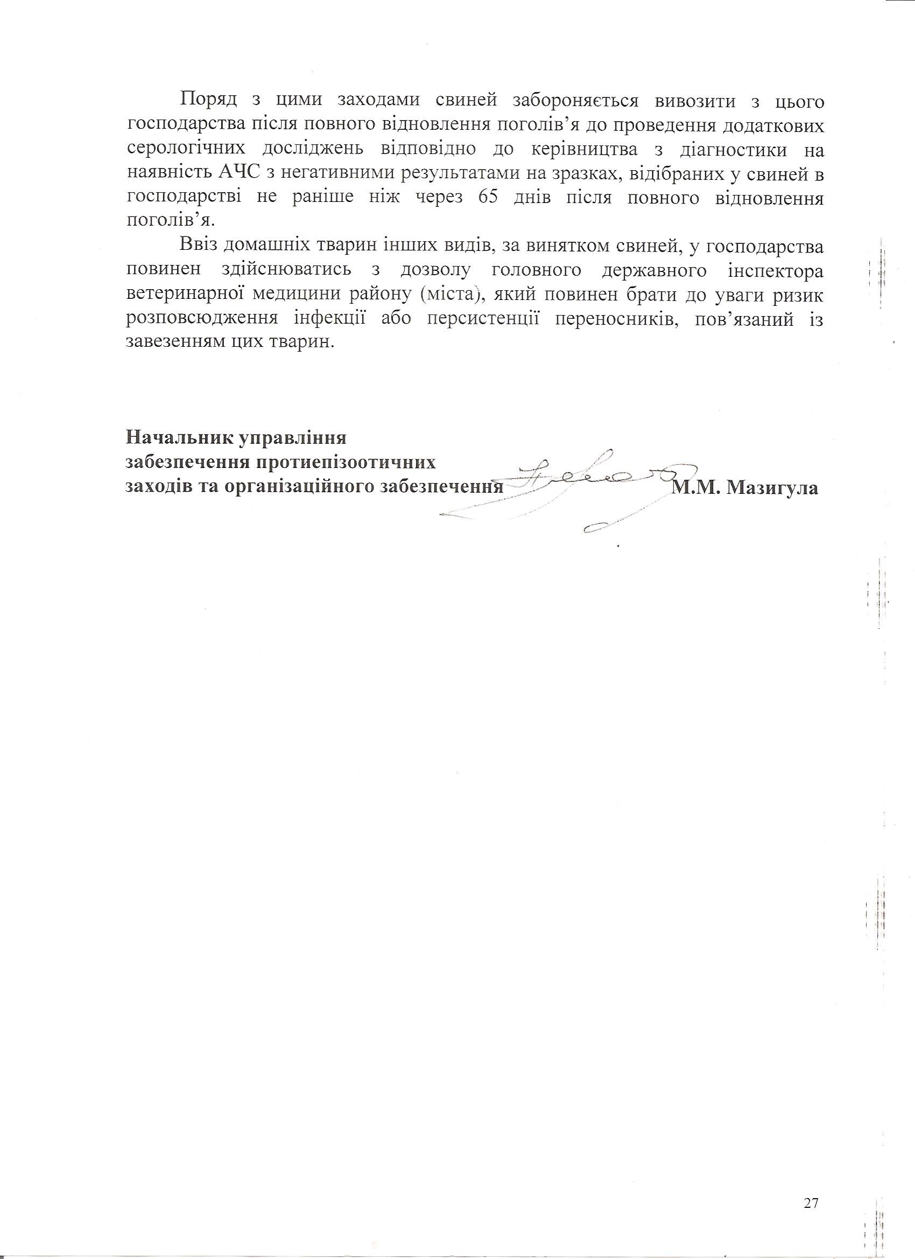
Поряд з цими заходами свиней забороняється вивозити з цього господарства після повного відновлення поголів’я до проведення додаткових серологічних досліджень відповідно до керівництва з діагностики на наявність АЧС з негативними результатами на зразках, відібраних у свиней в господарстві не раніше ніж через 65 днів після повного відновлення поголів’я.
Ввіз домашніх тварин інших видів, за винятком свиней, у господарства повинен здійснюватись з дозволу головного державного інспектора ветеринарної медицини району (міста), який повинен брати до уваги ризик розповсюдження інфекції або персистенції переносників, пов’язаний із завезенням цих тварин.

Начальник управління
забезпечення протиепізоотичних
заходів та організаційного забезпечення М.М. Мазигула

